**Отчет по практической работе №7.1 и №7.2**

**Выборка данных из базы данных. Выполнение запроса с оконными функциями**

**1. Информация о студенте**

*ФИО: Швецов Демьян Андреевич  
Группа: ЭФБО-09-23*

**Практическая работа № 7.1**

**2. Задание + 3. Решение + 4. Результат**

1. Создать таблицу «Студент». Структура таблицы: ФИО, Дисциплина, Группа, Балл.

CREATE TABLE Студент (

    ФИО TEXT,

    Дисциплина TEXT,

    Группа TEXT,

    Балл INTEGER

);

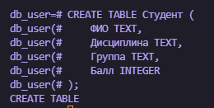

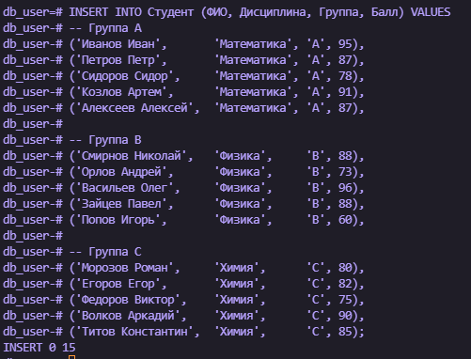

1. Вывести список студентов и разницу между баллами студента и максимальным баллом в каждой строке.

SELECT

    ФИО,

    Дисциплина,

    Группа,

    Балл,

    (MAX(Балл) OVER () - Балл) AS Разница_с_макс

FROM Студент;

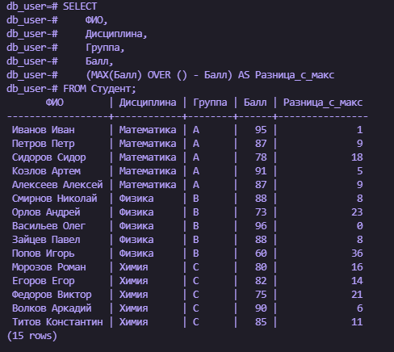

2. Вывести список студентов и процентное соотношение к среднему баллу в каждой строке.

SELECT

    ФИО,

    Дисциплина,

    Группа,

    Балл,

    ROUND((Балл * 100.0) / AVG(Балл) OVER (), 2) AS Процент_от_среднего

FROM Студент;

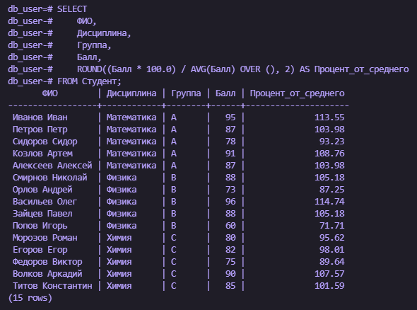

3. Вывести список студентов и суммарный балл в группе в каждой строке, отсортировать по баллу в группе.

SELECT

    ФИО,

    Дисциплина,

    Группа,

    Балл,

    SUM(Балл) OVER (PARTITION BY Группа) AS Сумма_в_группе

FROM Студент

ORDER BY Сумма_в_группе DESC;

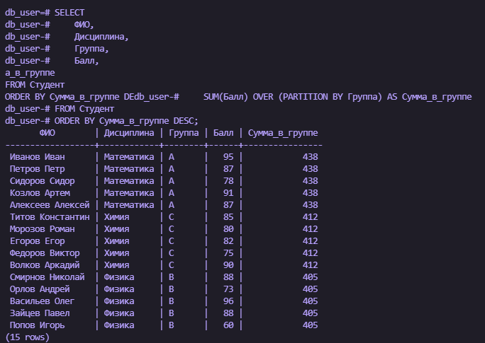

4. Вывести список студентов и номер строки при сортировке по фамилиям в обратном алфавитном порядке.

SELECT

    ФИО,

    Дисциплина,

    Группа,

    Балл,

    ROW_NUMBER() OVER (ORDER BY ФИО DESC) AS Номер_строки

FROM Студент;

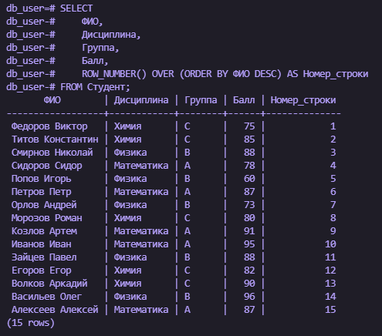

5. Вывести список студентов, номер строки внутри группы и количество студентов в группе при сортировке по баллам по убыванию.

SELECT

    ФИО,

    Дисциплина,

    Группа,

    Балл,

    ROW_NUMBER() OVER (PARTITION BY Группа ORDER BY Балл DESC) AS Номер_в_группе,

    COUNT(*) OVER (PARTITION BY Группа) AS Количество_в_группе

FROM Студент;

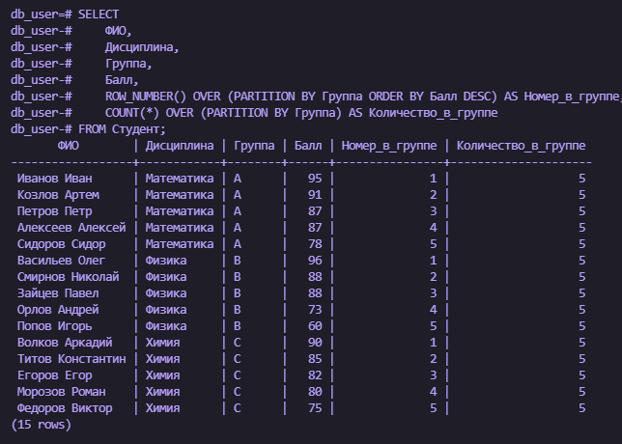

6. Вывести список студентов и ранг по баллам. Результат отсортировать по фамилии в алфавитном порядке.

SELECT

    ФИО,

    Дисциплина,

    Группа,

    Балл,

    RANK() OVER (ORDER BY Балл DESC) AS Ранг

FROM Студент

ORDER BY ФИО;

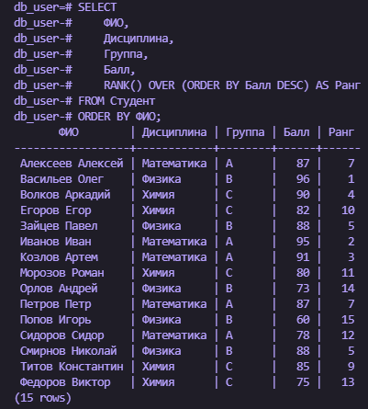

7. Вывести список студентов и разницу с баллами студента, находящегося выше на три позиции при сортировке по возрастанию баллов.

SELECT

    ФИО,

    Дисциплина,

    Группа,

    Балл,

    Балл - LAG(Балл, 3) OVER (ORDER BY Балл) AS Разница_с_тремя_выше

FROM Студент;

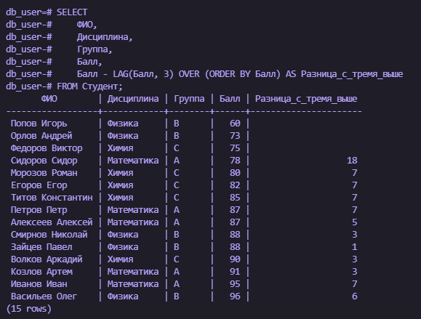

8. Вывести список студентов и разницу с баллами следующего студента при сортировке по убыванию баллов, значение по умолчанию использовать 0.

SELECT

    ФИО,

    Дисциплина,

    Группа,

    Балл,

    Балл - COALESCE(LEAD(Балл) OVER (ORDER BY Балл DESC), 0) AS Разница_со_следующим

FROM Студент;

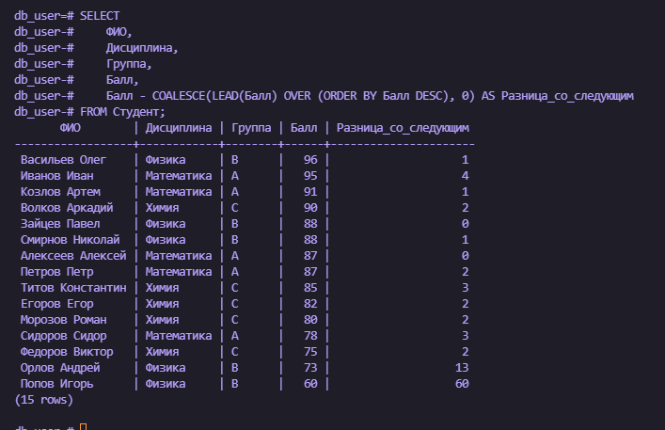

9. Вывести список студентов и разницу с баллами последнего студента в группе при сортировке по убыванию баллов.

SELECT

    ФИО,

    Дисциплина,

    Группа,

    Балл,

    Балл - FIRST_VALUE(Балл) OVER (

        PARTITION BY Группа

        ORDER BY Балл ASC

        ROWS BETWEEN UNBOUNDED PRECEDING AND UNBOUNDED FOLLOWING

    ) AS Разница_с_последним_в_группе

FROM Студент;

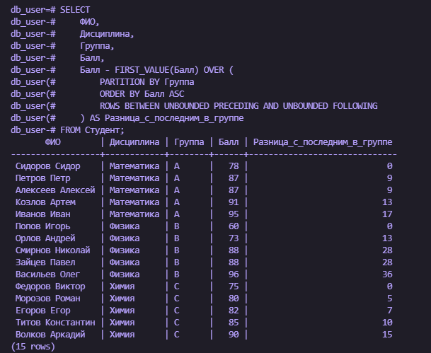

10. Вывести список студентов и сжатый ранг по баллам в каждой группе. Результат отсортировать по фамилии в алфавитном порядке.

SELECT

    ФИО,

    Дисциплина,

    Группа,

    Балл,

    DENSE_RANK() OVER (PARTITION BY Группа ORDER BY Балл DESC) AS Сжатый_ранг

FROM Студент

ORDER BY ФИО;

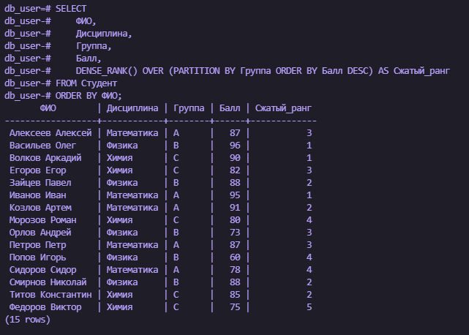

**Практическая работа № 7.2**

**2. Задание + 3. Решение + 4. Результат**

1. Вывести адрес квартир и разницу между стоимостью квартиры и максимальной стоимостью в каждом районе.

SELECT

  o.address,

  o.price,

  MAX(o.price) OVER (PARTITION BY o.district_id) - o.price AS price_diff

FROM real_estate_object o;

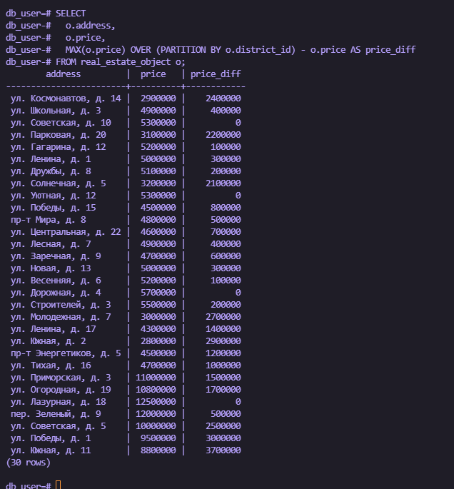

2. Вывести адреса объектов недвижимости и процентное соотношение стоимости 1м2 к средней стоимости 1м2 по каждому типу объекта недвижимости.

SELECT

  o.address,

  ROUND((o.price / o.area) * 100 / AVG(o.price / o.area) OVER (PARTITION BY o.type_id), 2) AS percent_of_avg_price_per_m2

FROM real_estate_object o

WHERE o.area > 0;

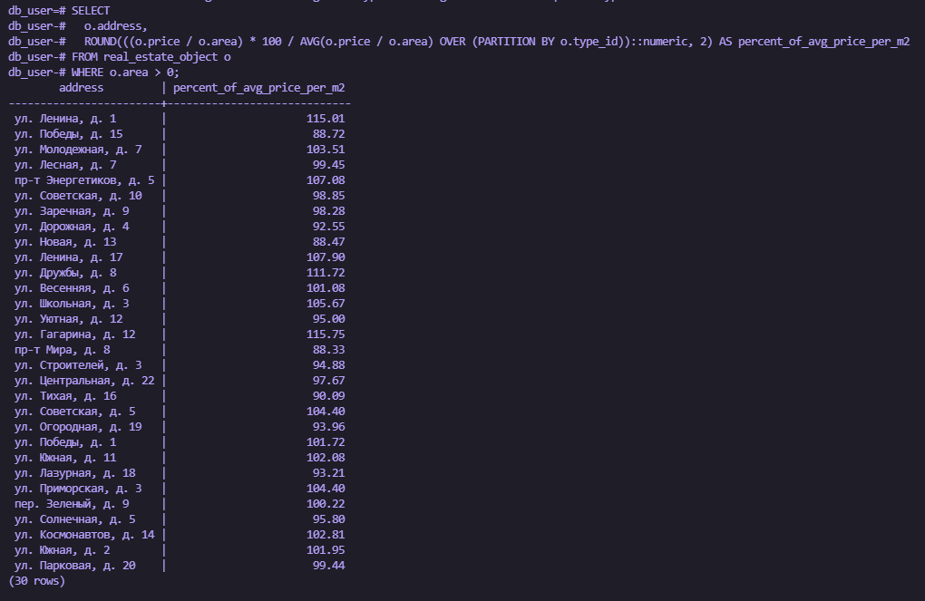

3. Вывести адреса объектов недвижимости и суммарную продажную стоимость в каждой строке, отсортировать по этажам в оконной функции.

SELECT

  o.address,

  SUM(s.price) OVER (ORDER BY o.floor) AS running_total_by_floor

FROM sale s

JOIN real_estate_object o ON s.real_estate_id = o.id;

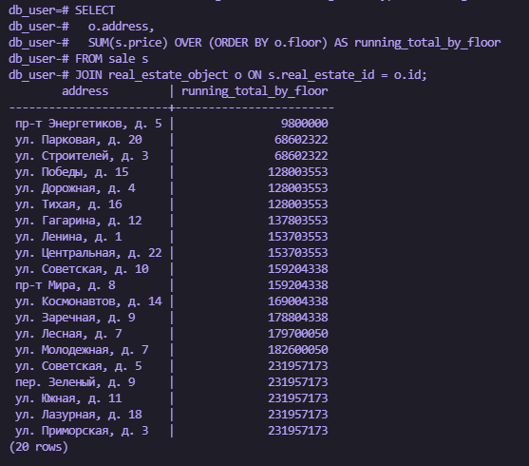

4. Вывести адреса квартир, номер строки внутри района и количество квартир в районе при сортировке по стоимости 1м2 по убыванию.

SELECT

  o.address,

  ROW_NUMBER() OVER (PARTITION BY o.district_id ORDER BY o.price / o.area DESC) AS row_num_in_district,

  COUNT(*) OVER (PARTITION BY o.district_id) AS total_in_district

FROM real_estate_object o

WHERE o.area > 0;

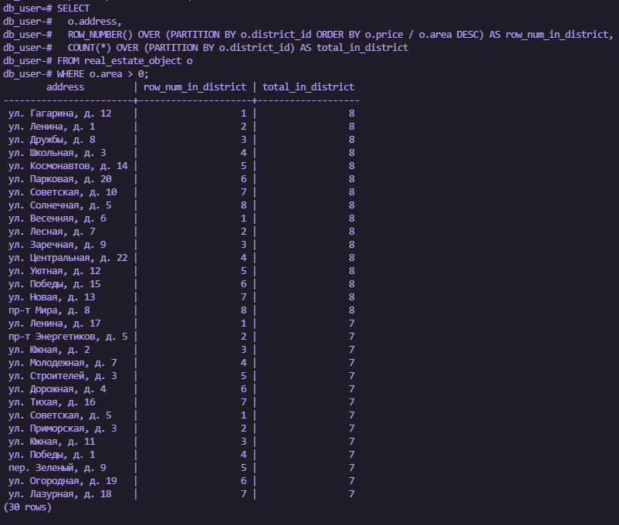

5. Вывести фамилии риэлторов и ранг по количеству продаж. Результат отсортировать по фамилии в алфавитном порядке.

SELECT

  r.last_name,

  r.first_name,

  RANK() OVER (ORDER BY COUNT(s.id) DESC) AS sales_rank

FROM realtor r

LEFT JOIN sale s ON s.realtor_id = r.id

GROUP BY r.id

ORDER BY r.last_name, r.first_name;

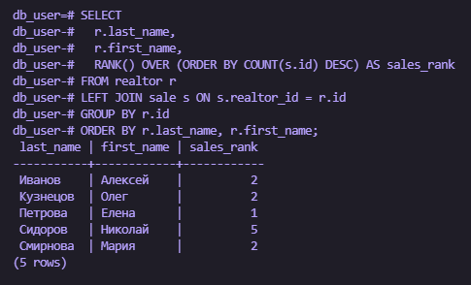

6. Вывести адреса объектов недвижимости и разницу со стоимостью объекта, находящегося ниже на две позиции при сортировке по возрастанию площади.

SELECT

  o.address,

  o.price,

  o.area,

  o.price - LAG(o.price, 2) OVER (ORDER BY o.area) AS price_diff_with_lag2

FROM real_estate_object o;

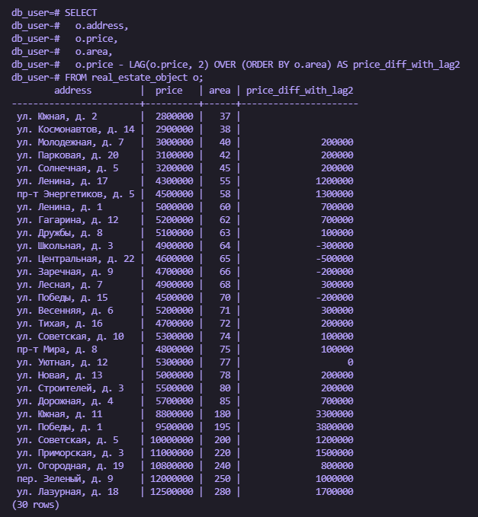

7. Добавить таблицу «Динамика цен», где будет хранится изменения стоимости. Таблица будет содержать следующие колонки: код объекта недвижимости, новая стоимость (значение по умолчанию - 0), дата изменения.

CREATE TABLE price_dynamics (

  id SERIAL PRIMARY KEY,

  real_estate_id INT REFERENCES real_estate_object(id),

  new_price DOUBLE PRECISION DEFAULT 0,

  change_date DATE DEFAULT CURRENT_DATE

);

SELECT

  change_date,

  new_price,

  COALESCE(new_price - LAG(new_price) OVER (PARTITION BY real_estate_id ORDER BY change_date), 0) AS price_change,

  COALESCE(

    ROUND((

      (new_price - LAG(new_price) OVER (PARTITION BY real_estate_id ORDER BY change_date)) * 100.0 /

      NULLIF(LAG(new_price) OVER (PARTITION BY real_estate_id ORDER BY change_date), 0)

    )::numeric, 2),

    0

  ) AS change_percent,

  CASE

    WHEN ABS((

      (new_price - LAG(new_price) OVER (PARTITION BY real_estate_id ORDER BY change_date)) * 100.0 /

      NULLIF(LAG(new_price) OVER (PARTITION BY real_estate_id ORDER BY change_date), 0)

    )) > 20 THEN 'Больше 20%'

    ELSE NULL

  END AS warning

FROM price_dynamics

WHERE real_estate_id = 1

ORDER BY change_date;

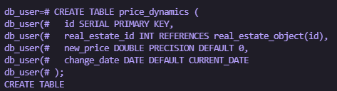

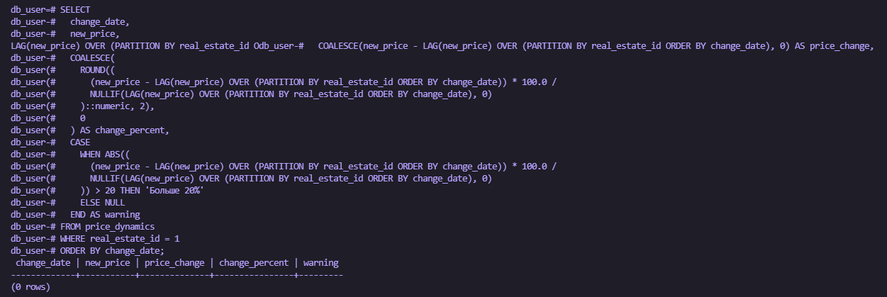

8. Вывести адреса объектов недвижимости и разницу с площадью последнего объекта в районе при сортировке по убыванию количества комнат.

SELECT

  o.address,

  o.area,

  o.area - LAST_VALUE(o.area) OVER (

    PARTITION BY o.district_id

    ORDER BY o.rooms DESC

    ROWS BETWEEN UNBOUNDED PRECEDING AND UNBOUNDED FOLLOWING

  ) AS area_diff_from_last

FROM real_estate_object o;

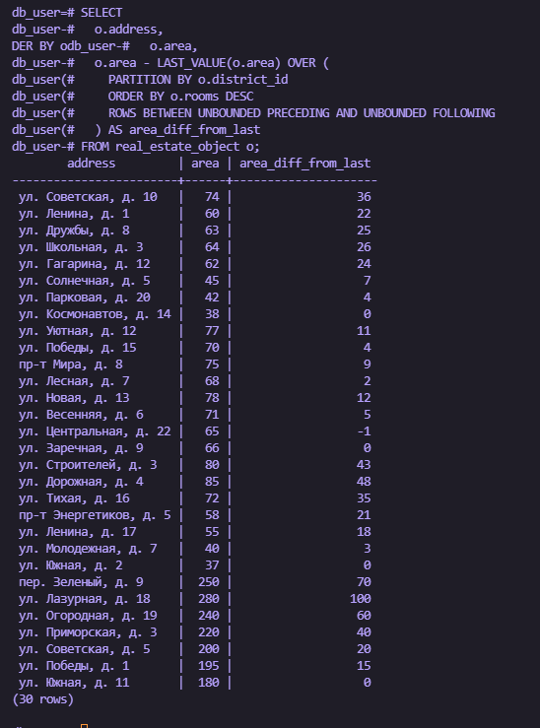

9. Вывести адреса объектов недвижимости и разницу с продажной стоимостью первого объекта по каждому типу объекта при сортировке по возрастанию количества комнат.

SELECT

  o.address,

  s.price,

  s.price - FIRST_VALUE(s.price) OVER (

    PARTITION BY o.type_id

    ORDER BY o.rooms ASC

  ) AS price_diff_from_first_in_type

FROM sale s

JOIN real_estate_object o ON s.real_estate_id = o.id;

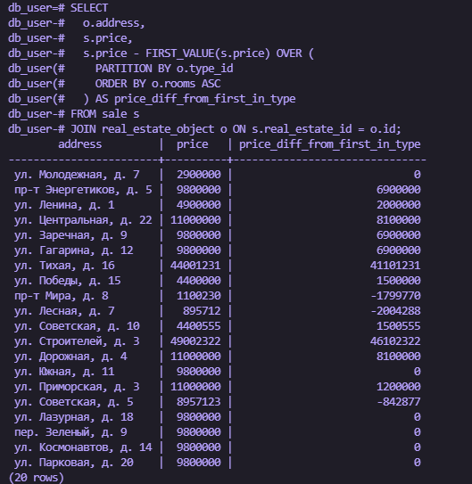

10. Определить, какова самая высокая стоимость продажи объекта недвижимости, сделанная каждым сотрудником риэлтором, и сопоставить её с текущей записью.

SELECT

  r.id AS realtor_id,

  r.last_name || ' ' || r.first_name AS full_name,

  s.price AS sale_price,

  MAX(s.price) OVER (PARTITION BY r.id) AS max_price,

  CASE

    WHEN s.price = MAX(s.price) OVER (PARTITION BY r.id) THEN 'Да'

    ELSE 'Нет'

  END AS match_max

FROM sale s

JOIN realtor r ON s.realtor_id = r.id

ORDER BY r.id, s.price;

